ПОДСОЛНЕЧНИК

Цель работы: научиться различать группы подсолнечника по плодам, определять лузжистость и панцирность.
Оборудование и материалы: зрелые растения с корнями (на стенде), гербарий, корзинки (соцветия), набор семян масличных сортов и грызового подсолнечника в чашечках или пакетах, готовая двухромовосерная смесь и стеклянные стаканчики, ланцеты, пинцеты, препаровальные иглы, лупы.
Задание 1. Изучить особенности строения растения и фазы развития подсолнечника.
Вводные пояснения. Подсолнечник (Hilianthus annuus L.) – растение перекрестноопыляющееся. Соцветие – многоцветковая корзинка, в которой имеются цветки двух типов: краевые – язычковые и внутренние – трубчатые. При неблагоприятных условиях образуется много пустых семян. Плод – семянка сжато-яйцевидной формы с четырьмя гранями. Отношение длины плода к его ширине варьирует от 1,0 до 3,7. Длина семянок 7…25, ширина 4…10 мм. Семянка состоит из толстого одревесневшего околоплодника (лузги, кожуры, плодовой оболочки) и заключенного в него семени (ядра), покрытого семенной оболочкой.
Обращают внимание на мощную корневую систему, общие размеры растения, опушенность стебля, черешков, листовых пластинок с жесткими волосками, на крупность и форму листьев. Необходимо убедиться, что вначале листья появляются супротивно парами, а затем по одному. Изучают строение корзинки, строение бесполых язычковых и обоеполых трубчатых цветков.
В развитии подсолнечника отмечают следующие фазы: всходы, начало образования корзинки, цветение и созревание.
Для наиболее распространенной среднеспелой группы сортов подсолнечника продолжительность межфазных периодов составляет: от посева до всходов 14…16, от всходов до начала образования корзинки 37…43, от начала образования корзинки до цветения 27…30 и от цветения до созревания 44…50 дней. Общая продолжительность вегетационного периода 120…140 дней.
ВНИИМК рекомендует отмечать такие фазы развития: 1 – всходы; 2 – листообразование (от всходов до четырех…пяти пар настоящих листьев); 3 – дифференциация (от четырех-пяти до 9…10 пар листьев); 4 – активный рост (9…10 пар листьев до цветения); 5 – цветение (начало – окончание); 6 – формирование и налив семян; 7 – созревание.
Задание 2. Определить группы подсолнечника, изучить районированные сорта и гибриды.
Вводные пояснения. По внешнему виду растений и строению семянок подсолнечник посевной подразделяют на три группы: масличный, грызовой, и межеумок.
Масличный подсолнечник низкорослый (1,5…2,5 м), с более тонким одиночным или ветвящимся стеблем с мелкими листьями. Корзинка небольшая, диаметром 15…25 см, семянка длиной 7…13 мм, с тонкой кожурой, хорошо выполненная ядром. Масса 1000 семянок 35…80 г. Лузжистость 25…35 %. Масличность 42…56 %.
Грызовой подсолнечник – высокорослое растение, стебель достигает высоты 4 м. Листья крупные. Корзинка большая, диаметром 30…45 см. Семянки крупные, длиной 1,5…2,0 см, с толстой ребристой кожурой. Ядро не заполняет целиком всю внутреннюю полость, что связано с высокой лузжистостью – 46…56 %. Масличность семянок небольшая – 2…35 %. Масса 1000 семян 100…170 г.
Межеумок занимает промежуточное положение между масличным и грызовым подсолнечником. По высоте стебля, размеру листьев, диаметру корзинки и величине семянок он похож на грызовой подсолнечник, по другим признакам – на масличный.
Группы подсолнечника отличаются по следующим признакам: высота и толщина стебля, величина листьев, диаметр корзинки, длина семянок, толщина кожуры, выполненность полости семянки ядром, ребристость кожуры, масса 1000 зерен, лузжистость, масличность (рисунки 40…41). Отличительные признаки групп подсолнечника приведены в таблице 71. Определить сорта и гибриды подсолнечника только по морфологическим признакам довольно трудно. Необходимо знать лузжистость, панцирность, массу 1000 семян, масличность и другие хозяйственные качества. Описать районированные сорта и гибриды в Пензенской области.
Задание 3. Определить лузжистость семянок.
Вводные пояснения. Лузжистость семян – это процентное содержание плодовых оболочек. Лузга состоит в основном из одревесневших клеток и зольных элементов, не имеющих пищевой ценности.
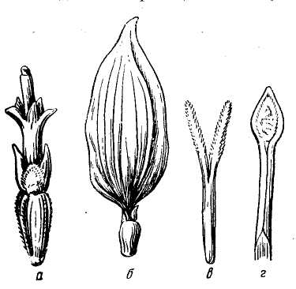  Рисунок 40 – Цветки подсолнечника:  а – трубчатый обоеполый цветок; б – краевой язычковый обоеполый цветок; в – пестик;  г – пыльник | Чем ниже лузжистость, тем выше выход и качество готовой продукции. Показатель лузжистости семянок входит в хозяйственную оценку сорта. Этот показатель может сильно изменяться у разных сортов и, особенно при сравнении масличного и грызового подсолнечника. Высокая лузжистость семян усложняет переработку подсолнечника и колеблется от 25 до 78 %. Для определения лузжистости берут две навески семянок по 10 г в каждой, иглой или пинцетом освобождают семянки от кожуры и взвешивают их.

Таблица 71 – Отличительные признаки групп подсолнечника

Признак | Группа
Признак | масличный | грызовой | межеумок
Высота стебля, м | 1,5…2,5 | 2,0…4,0 | 2,0…3,0
Толщина стебля | Тонкий | Толстый | Толстый
Величина листьев | Мелкие | Крупные | Крупные
Диаметр корзинки, см | 15…25 | 30…45 | 15…30
Длина семянок, мм | 7…13 | 11…23 | 11…15
Толщина кожуры | Тонкая | Толстая | Толстая
Выполненность  полости семянки ядром | Выполненная | Невыполненная | Средневыполненная
Ребристость кожуры | Отсутствует | Ясно  выраженная | Имеется
Масса 1000 семянок, г | 35…80 | 100…170 | 40…90
Лузжистость, % | 25…35 | 46…56 | 30…40
Масличность, % | 42…56 | 20…35 | 38…43
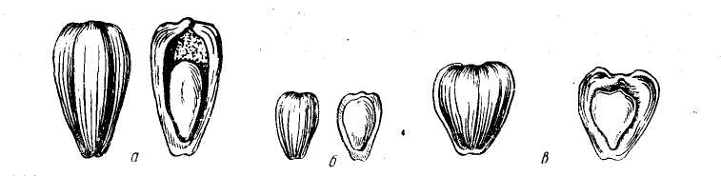
Рисунок 41 – Семянки подсолнечника: а – грызового; б – масличного; в – межеумка (слева – целая; справа – в разрезе)

По разности между массой семянок и ядер высчитывают массу кожуры и определяют процентное содержание ее по формуле
$Х=\frac{А}{В}⋅\text{100}\text{\%}$,
где А – масса лузги;
В – масса целых семян.

Из двух результатов берут среднее значение. Расхождение между ними не должно превышать 1 %.
Задание 4. Определить панцирность семянок.
Вводные пояснения. Панцирный слой клеток, состоящий из углерода, находится в кожуре между пробковой тканью и склеренхимой. Под микроскопом на препаратах поперечных срезов через кожуру панцирных семянок хорошо виден черный слой из особых клеток (фитомелан), определяющих панцирность. При наличии панцирного слоя семена хорошо хранятся, не повреждаются вредителями (подсолнечниковой молью).
Под панцирностью подсолнечника подразумевается содержание семянок с наличием в их кожуре твердого углеродистого слоя (панцирного) клеток, выраженное в процентах. Панцирность районированных в настоящее время сортов масличного подсолнечника находится в пределах 94…99 % (рисунок 42).

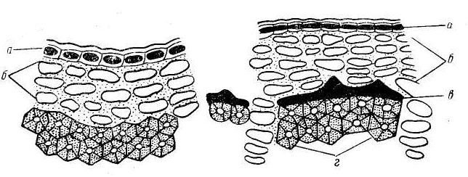

Рисунок 42 – Разрез кожуры семянки подсолнечника (слева – беспанцирного, справа – панцирного): а – клетки эпидермиса; б – пробковая ткань; в – панцирный слой; г – клетки склеренхимы

Для определения панцирности используют простые косвенные методы, обеспечивающие большую точность и быстроту анализа.
Для серых и серополосатых семянок применяют следующие два метода:
1. Метод нацарапывания. На семенах (на наиболее светлой части кожуры) лезвием осторожно соскабливают эпидермис и пробковую ткань. Если при соскабливании обнаружится черный слой, то семянка панцирная.
2. Метод запаривания. Залить пробы семянок крутым кипятком. После охлаждения воды до комнатной температуры панцирные семянки приобретают темную, почти черную окраску, а беспанцирные светлеют.
Для темных семян пользуются химическими методами. Один из них – обработка двухромовосерной смесью, состоящей из 85 частей (по объему) насыщенного раствора двухромовокислого калия и 15 частей концентрированной серной кислоты. Две пробы семян, по 100 штук в каждой, помещают в стаканчики и заливают их приготовленной смесью так, чтобы все семянки были покрыты ею. Через 5–10 мин обесцвечиваются эпидермис и пробковая ткань, и на панцирных семянках проявляется черный панцирный слой. В результате панцирные семянки становятся черными, а беспанцирные светлеют.
Затем подсчитывают число панцирных семянок. Это одновременно показывает и процентное содержание их. Из двух проб берут средний результат.
Задание 5. Рассчитать норму высева. Число высеваемых семян на 1 га рассчитывают, исходя из площади питания растений. При посеве 70 × 20 см определить площадь питания одного растения, а затем число семян на 1 га.
Задание 6. Определить биологическую урожайность подсолнечника.
Для определения биологической урожайности подсолнечника выделяют не менее пяти пробных площадок по 1 м².
В день уборки урожая пересчитывают число растений и корзинок на каждой площадке и находят среднее число их на одну площадку, а также среднее число корзинок на одно растение. Затем на каждой площадке срезают с растений корзинки и определяют массу и число семян одной корзинки, а также массу 1000 семян. После этого вычисляют средний сбор массы семян с одной площадки и проводят пересчет на 1 га. Полученные данные записывают по следующей форме (таблица 72).

Таблица 72 – Анализ корзинки подсолнечника

Зона  корзинки | Семянки |  |  |  | Масса  выполненных  семянок, г | Лузжистость, % | Масса  1000  семян,  г
Зона  корзинки | шт. |  | % |  | Масса  выполненных  семянок, г | Лузжистость, % | Масса  1000  семян,  г
Зона  корзинки | выполненные | пустые | выполненные | пустые | Масса  выполненных  семянок, г | Лузжистость, % | Масса  1000  семян,  г
Периферийная
Средняя
Центральная
Целая
корзинка
Биологическую урожайность подсолнечника определяют по следующим показателям: число растений на 1 м², число корзинок на 1 м² число корзинок на 1 растение, число семян на 1 корзинку, масса семян на 1 корзинку (в г), масса 1000 семян (в г), масса семян (в г/м²) урожайность семян (в ц/га).
При определении урожайности подсолнечника необходимо провести анализ корзинок, т. е. учесть в них нормально выполненные и пустые семени. Для этого корзинку делят по радиусу на три равные зоны – периферийную, среднюю и центральную. Из каждой зоны выбирают семянки в отдельные чашки, подсчитывают их и взвешивают. Для семянок каждой зоны определяют массу 1000 семян и лузжистость.

Контрольные вопросы

- Назовите особенности строения растения подсолнечника.
- Фазы роста и развития подсолнечника.
- К какому семейству принадлежит подсолнечник.
- Отличительные признаки групп подсолнечника.
- Как определяют лузжистость?
- Методы определения панцирности семян.
- Сорта и гибриды, районированые в Пензенской области.
- Как определяется биологическая урожайность подсолнечника?

